论文笔记《A dual reinforcement learning framework for unsupervised text style transfer》

论文来源： 2019 IJCAI

论文主要内容：

以前的style transfer，往往是将content vector和style vector分开提取出来，本文主要的亮点是直接通过一个map model生成新的style text。

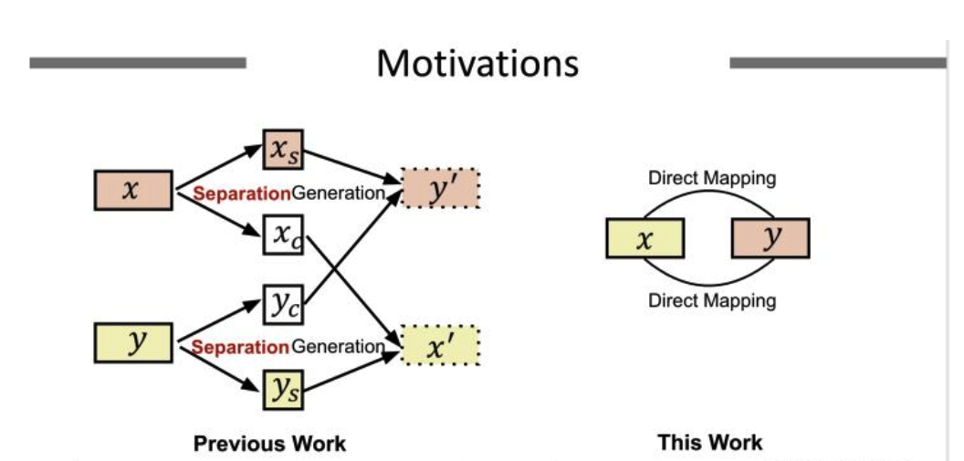

下面是本文框架的大体示意图：

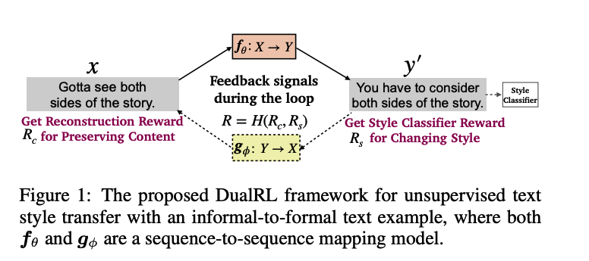

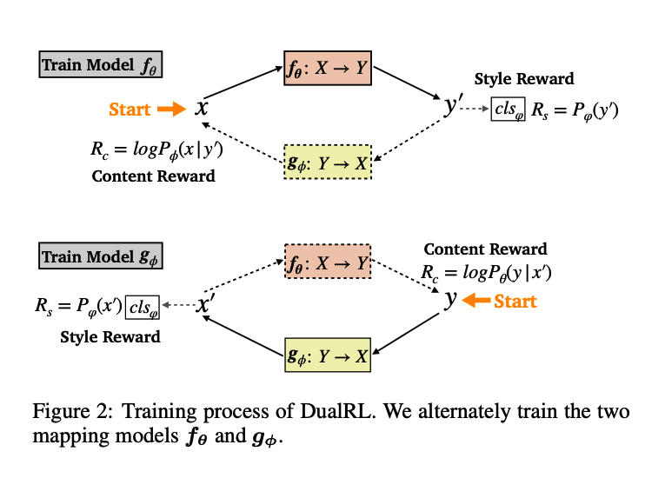

其中有两个reward，一个是reward for changing style，一个是reward for preserving content.

**Reward for changing style**

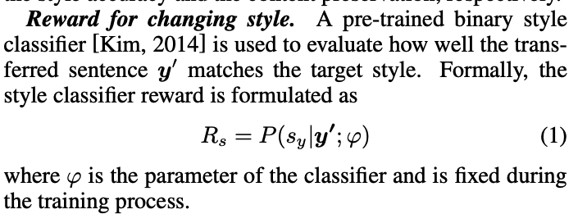

**Reward for preserving content**

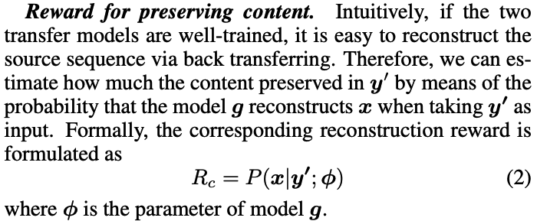

**Overall reward**

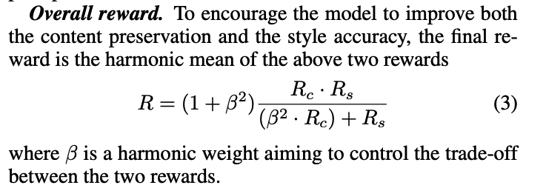

**然后优化的目标是最大化得到的reward--E[R]：**

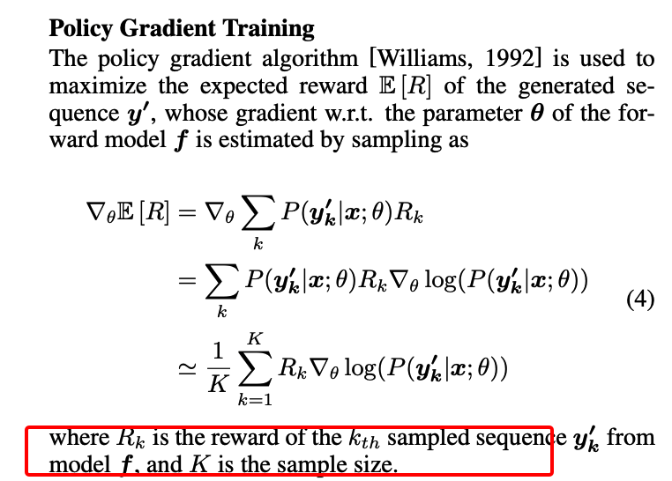

**实验结果如下：**

